

**QUALIDADE DE SOFTWARE**

Ronan da Silva Soares

Análise de Qualidade do serviço de store digital Epic Games

São Gonçalo – Rio de Janeiro

Julho-2024

# RESUMO

O serviço de Digital Store que a Epic game se propoem a ser uma concorrencia direta a Steam, outra plataforma de venda de jogos digitais muito famosa em publico consumidor.

Esta analise de qualidade vem para mostrar seus pontos positivos e negativos que podem ser melhorados, como disign, proposta ao consumidor e serviços.

# SUMÁRIO

1. RESUMO 2

2. SUMÁRIO 3

3. INTRODUÇÃO 4

***4. EPIC GAMES 5***

4.1 Detalhes do produto ou serviço 5

4.2 Tabela de Análise 5

4.3 Relatório 6

4.4 Evidências 7

4.5 Onde encontrar 8

5. CONCLUSÃO 8

6. REFERÊNCIAS BIBLIOGRÁFICAS 8

# INTRODUÇÃO

Nessa analise irei te mostrar uma analise sobre esse serviço digital amplamente utilizado pelo publico gaming .

A epic game store tem como seu principal produto o fortnite, sucesso entre o publico jovem de idade diversas , com sua apelação usando bastante a cultura pop e nostalgia ao publico mais velho.

Seu diferencial e sua proposta um pouco mais agressiva a concorrencia tendo mais iniciativa aos produtores de jogos, dando jogos de graça de grande e pequenas produtoras, mas não só de pontos positivos vive a epic games ,seus defeitos tem em seu disign com poucas ferramentas ao publico, que fazem com que aplicativos concorrentes tenham mais sucesso por estarem a anos no mercado.

# Epic games

A Epic Games, fundada em 1991 por Tim Sweeney, começou como uma desenvolvedora de jogos para PC, lançando títulos como "ZZT" e "Jill of the Jungle". Em 1998, a empresa revolucionou a indústria com "Unreal", um dos primeiros jogos a utilizar gráficos 3D avançados. Em 2006, a Epic lançou o famoso "Gears of War", consolidando sua reputação. A empresa também criou o Unreal Engine, uma das mais populares ferramentas de desenvolvimento de jogos. Em 2018, a Epic Games lançou a sensação "Fortnite", que se tornou um fenômeno global, solidificando seu status como uma das principais forças da indústria de jogos.

## Detalhes do produto ou serviço

|  |  |
| --- | --- |
| **Nome do produto ou serviço:** | **Epic Games Store** |
| **Fabricante:** | **Epic Games** |
| **Tempo de uso:** | O tempo de uso do produto é indeterminado, pois o serviço prestado tem um grande publico, não tem uma estimativa para seu fim. |
| **Outros detalhes relevantes sobre o produto:** | **Produtora de um motor grafico utilizado mundialmente por muitos programadores e empresas de jogos** |

## Tabela de Análise

|  |  |  |
| --- | --- | --- |
| **Característica** | **Uma loja de facil acesso para um publico de diferentes faixas etarias.**  **No entanto a expericencia do usuario pode ser melhorada em amplos aspectos.** |  |
| **Usabilidade:** | A navegação pode ser intuitiva, mas seria benéfico implementar filtros mais detalhados para ajudar os usuários a encontrar jogos específicos com mais facilidade.  Olhando a imagem ao lado percebe-se que não tem um filtro. |  |
| **Matéria prima:** | O codigo aparente ser bom , poucos casos de bugs relatados pela sua comunidade |  |
| **Performance:** | Sua performace em computadores mais datados com especificações baixas tende a ter um desempenho muito inferior, pois o consumo de RAM do aplicativo é bem alto . |  |
| **Design:** | Seu design, com uma paleta de cores mais escuras, causa um agrado aos olhos. O aplicativo parece que só tem uma página; não há uma para cada serviço, ficando muito amontoado de informações, o que não agrada a uma parte de seu público |  |
| **Melhorias que poderiam ser feitas.** | * **Um fórum de discussão entre seus usuarios** * **chat com pessoas que você adiciona como amigos** * **uma paginas e noticias melhorados** * **oficina de modificações criados pela comunidade para o jogos vendidos.** |  |

## Relatório

A loja digital de jogos tem um grande potencial para atender a um público diversificado, mas necessita de melhorias significativas em usabilidade, performance e design. A implementação das recomendações propostas pode levar a uma experiência de compra mais satisfatória e envolvente, resultando em maior fidelização e engajamento dos usuários.

## Evidências

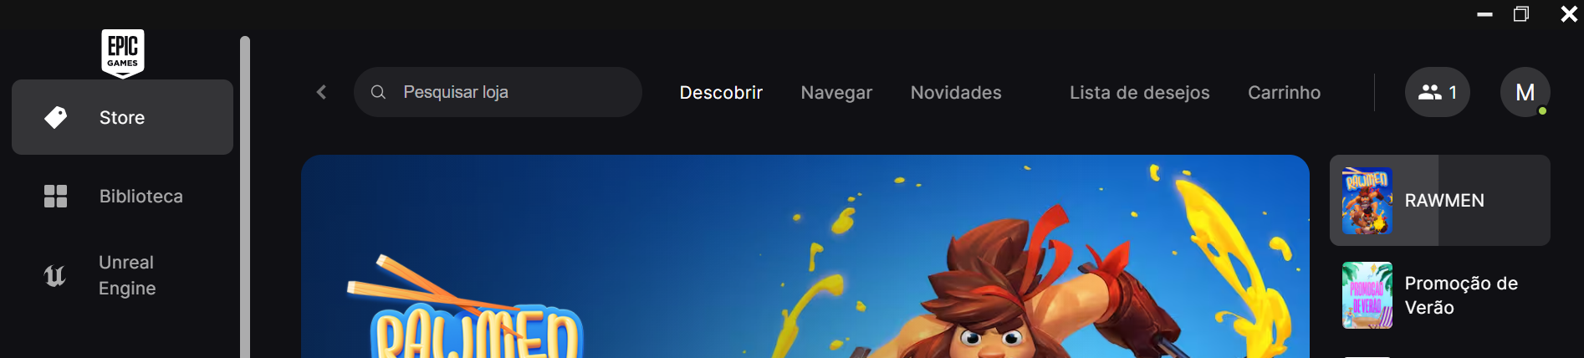

Imagem 1: Design da loja, poderia ser melhorado pois e a onde o usuario tem que um melhor acesso

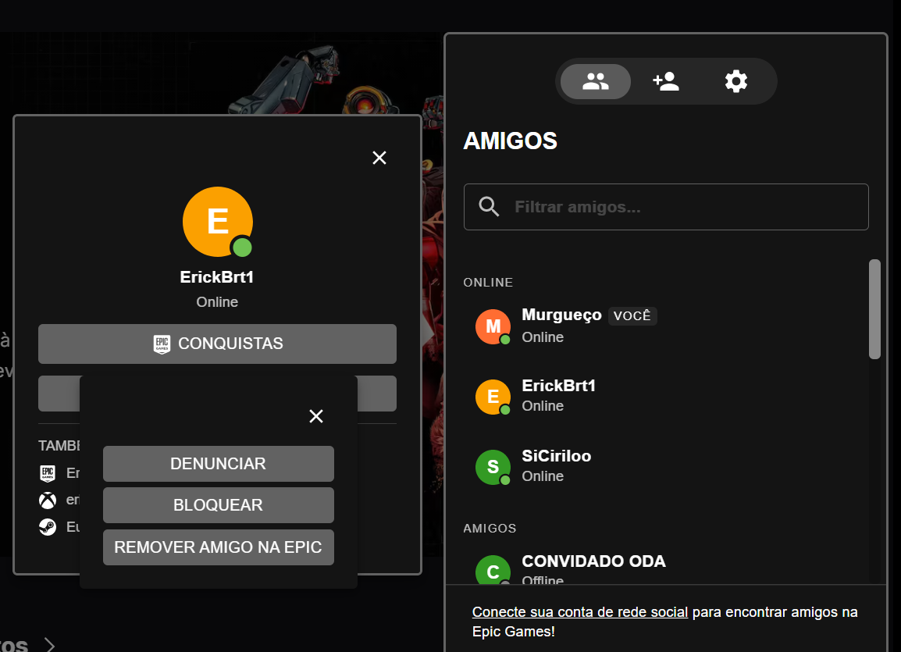

Imagem 2: podendo ver nesta foto mesmo tendo amigos nessa plataforma, não tem uma opção de chat .

## Onde encontrar

Facilmente encontrado em uma busca na internet digitando seu nome em uma barra de pesquisa,

# CONCLUSÃO

. foi um trabalho otímo para ser feito , gostei muito de fazer as pesquisas e de escrever o que eu achei do produto.

# REFERÊNCIAS BIBLIOGRÁFICAS

Wikipedia e forums de discussões.